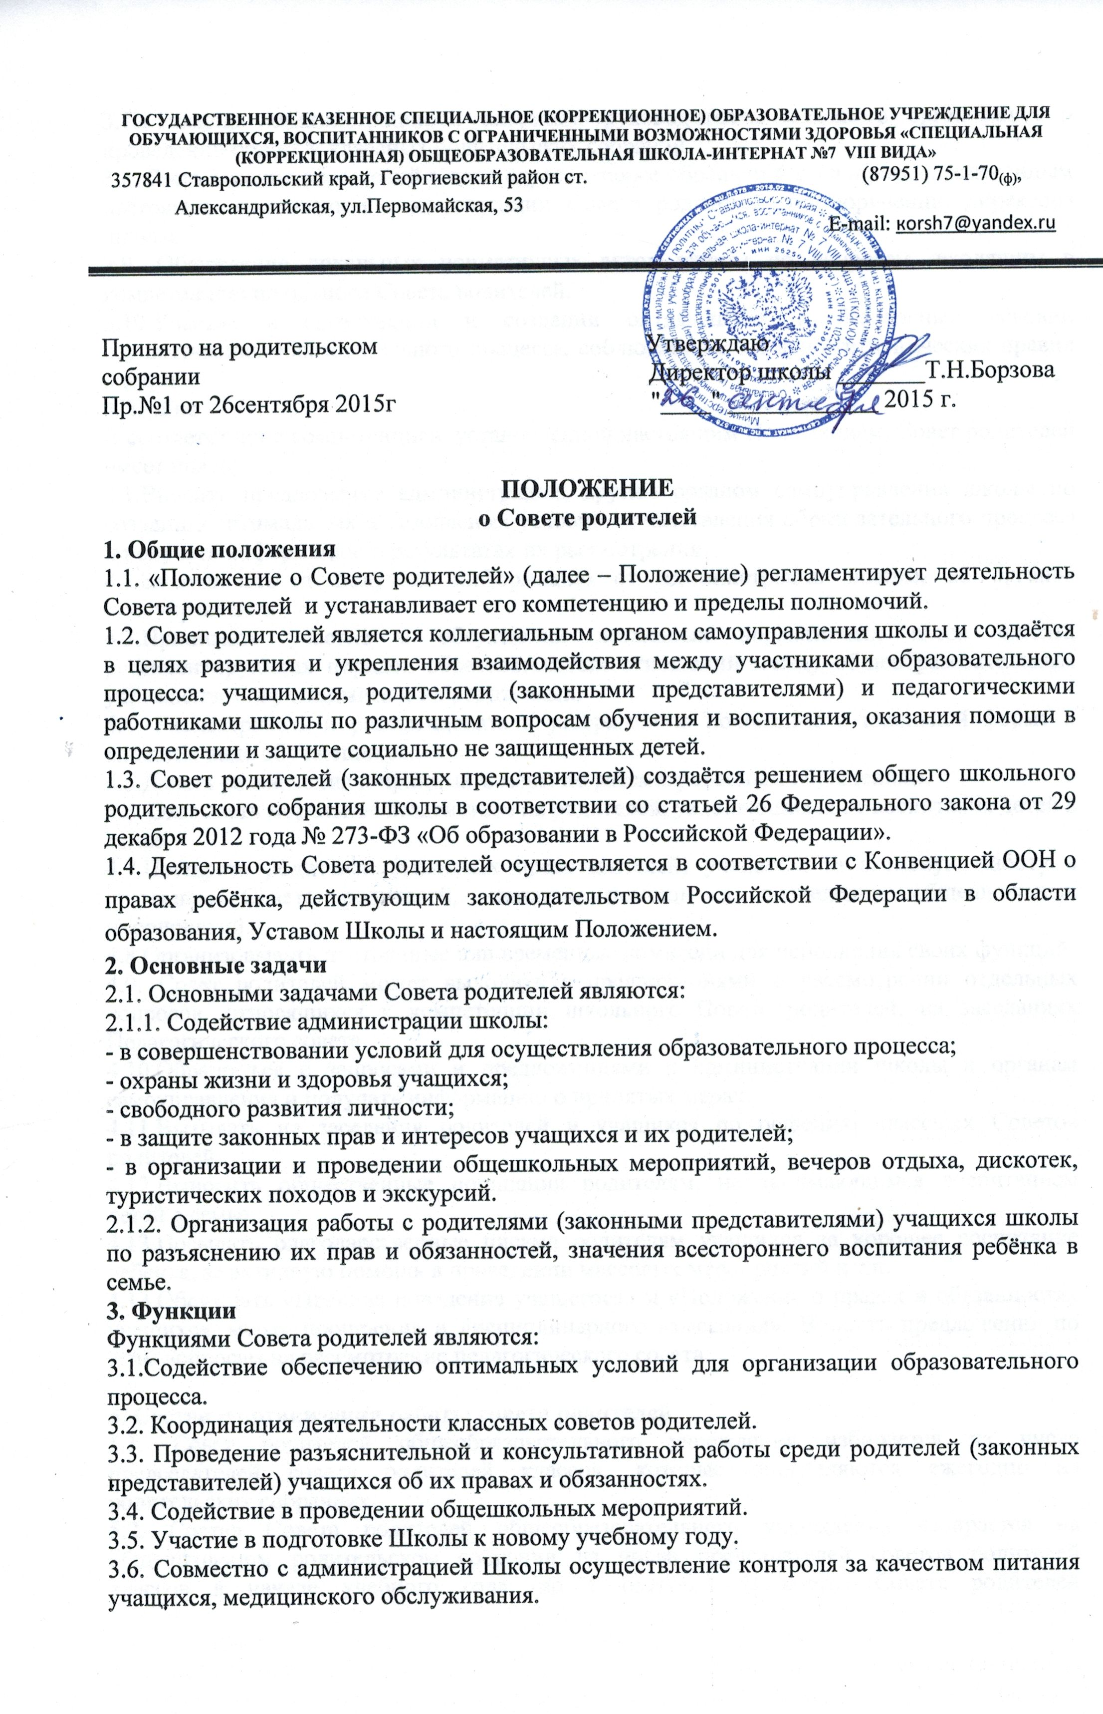
3.7. Помощь администрации и классным руководителям школы в организации и проведении общих и классных родительских собраний.
3.8. Рассмотрение обращений в свой адрес, а также обращений по вопросам, отнесённым настоящим положением к компетенции Совета родителей, по поручению директора школы.
3.9. Обсуждение локальных нормативных актов школы по вопросам, входящим в компетенцию школьного Совета родителей.
3.10.Участие в организации и создании оптимальных и безопасных условий осуществления образовательного процесса, соблюдения санитарно-гигиенических правил и норм.
4. Права
В соответствии с компетенцией, установленной настоящим Положением, Совет родителей имеет право:
4.1.Вносить предложение администрации, другим органом самоуправления школы по созданию оптимальных и безопасных условий осуществления образовательного процесса и получать информацию о результатах их рассмотрения.
4.2.Заслушивать и получать информацию от администрации школы, её органов самоуправления.
4.3.Принимать участие в обсуждении локальных нормативных актов школы, регламентирующих порядок образовательных отношений между общеобразовательным учреждением и учащимися и их родителями.
4.4. Рассматривать и рекомендовать к утверждению положение о школьной форме и внешнем виде обучающихся.
4.5.Давать разъяснения и принимать меры по рассматриваемым обращениям.
4.6. Оказывать моральное воздействие на родителей, уклоняющихся от воспитания детей в семье.
4.7.Поощрять родителей (законных представителей) учащихся за активную работу в школьном Совете родителей, оказание помощи в проведении общешкольных мероприятий.
4.8.Организовывать постоянные или временные комиссии для исполнения своих функций.
4.9. Совет родителей может выходить с предложениями о рассмотрении отдельных вопросов, относящихся к компетенции школьного Совета родителей, на заседаниях Педагогического совета.
4.10.Обращаться с запросами и предложениями к администрации школы и органам самоуправления и получать информацию о принятых мерах.
4.11.Вызывать на заседания родителей и учащихся по решению классных Советов родителей
4.12.Выносить общественные порицания родителям, не занимающимся воспитанием детей в семье.
4.13.Посылать благодарственные письма родителям учащихся за хорошее воспитание ребенка, за активную помощь в проведении массовых мероприятий и т.п.
4.13.Обсуждать «Правила поведения учащегося» и «Положение о правах и обязанностях учащихся, мерах поощрения и дисциплинарного взыскания». Вносить предложения по этим вопросам на рассмотрение педагогического совета.
.
5. Состав и организация работы совета родителей
5.1. Совет родителей общеобразовательного учреждения избирается из числа председателей совета родителей классов, которые определяются ежегодно на родительских собраниях.
5.2. Состав Совета родителей общеобразовательного учреждения избирается на общешкольном родительском собрании из числа председателей советов родителей классов в начале учебного года (до 1 октября). В состав Совета родителей общеобразовательного учреждения обязательно входит представитель администрации общеобразовательного учреждения с правом решающего голоса.
5.3. Из своего состава члены Совета родителей общеобразовательного учреждения избирают председателя Совета родителей. Председатель Совета родителей работает на общественных началах и ведет всю документацию Совета родителей. Совет родителей избирается сроком на 1 год.
5.4. Совет родителей принимает годовой план работы, который утверждается директором школы.
5.5. Заседания Совета родителей школы проводятся не реже 8 раз в год (2 раза в четверть). Повестка заседаний Совета родителей утверждается на первом заседании в начале года.
5.6. Заседание правомочно, если на нем присутствует более половины списочного числа делегатов. Решения принимаются простым большинством голосов от числа присутствующих.
5.7. Решения Совета родителей, принятые в пределах его компетенции и в соответствии с законодательством Российской Федерации, являются рекомендательными для администрации школы и родителей учащихся.
5.8. Председатель Совета родителей отчитывается о работе Совета перед общешкольным родительским собранием.
6. Делопроизводство.
6.1.Совет родителей ведет протоколы своих заседаний. Протоколы пишет секретарь, избранный Советом родителей.
6.2.Каждый протокол подписывается председателем Совета родителей и секретарем.
6.3.Протоколы хранятся в делах школы до минования надобности и доступны для ознакомления всем родителям (законным представителям).

